Муниципальное автономное общеобразовательное учреждение
Филиал МАОУ Петелинская СОШ Коктюльский д/сад «Березка»
627046, Тюменская область, Ялуторовский район, с. Коктюль, ул. Школьная 13, тел.8(34535) 96-197
koktul_school@inbox.ru

На территории Петелинской Школы состоялись спортивные состязания «Веселые старты -2016», где наши ребята активно приняли участие
Наша команда под названием «Радуга»

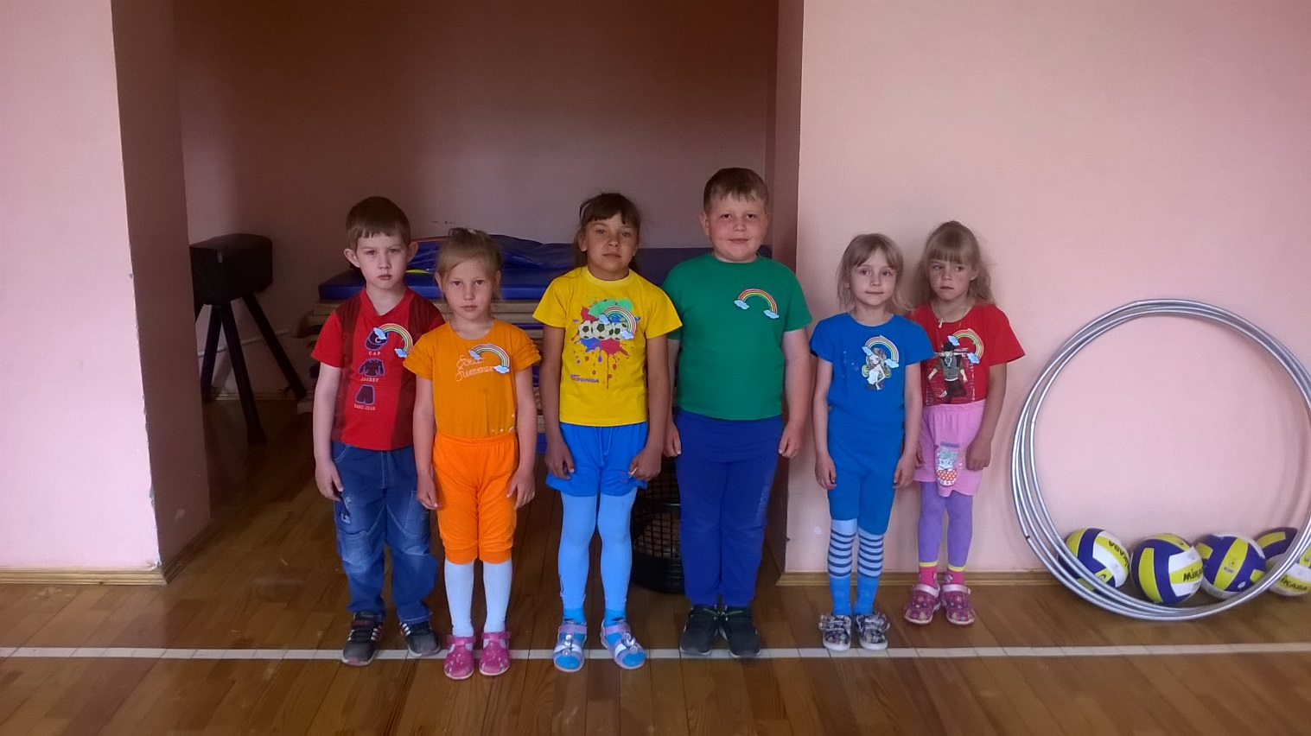

Приветствие участников соревнований!

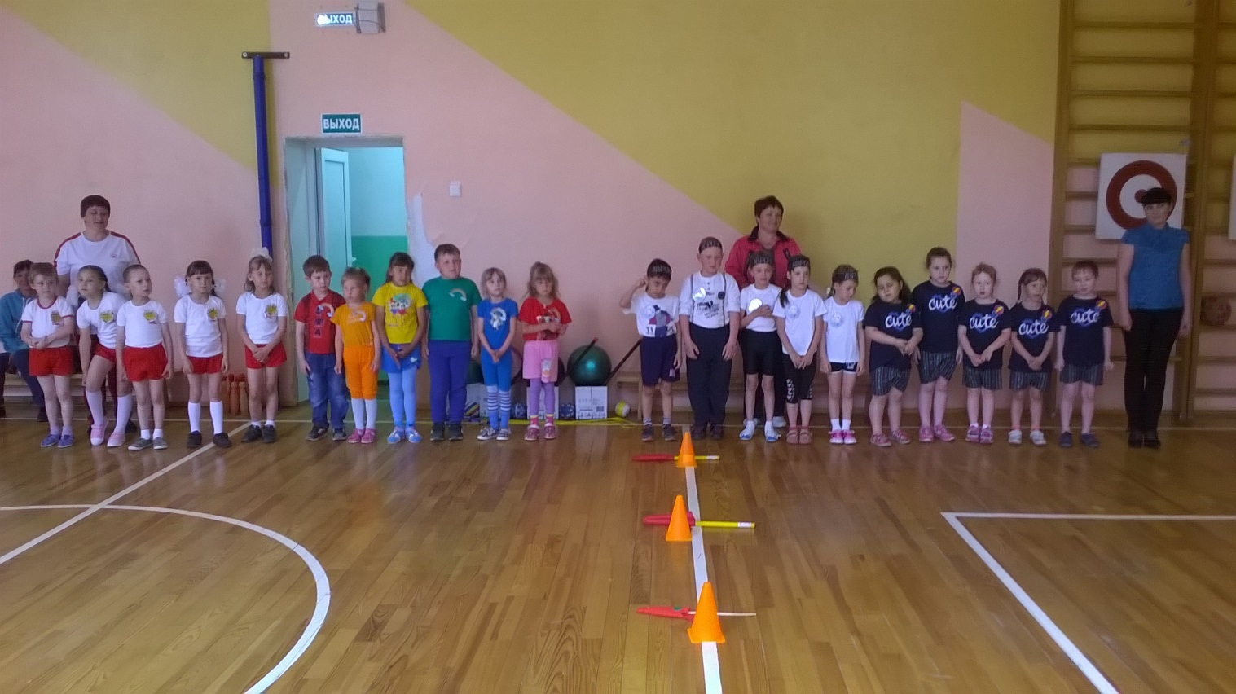

Круг почета спортсменов!

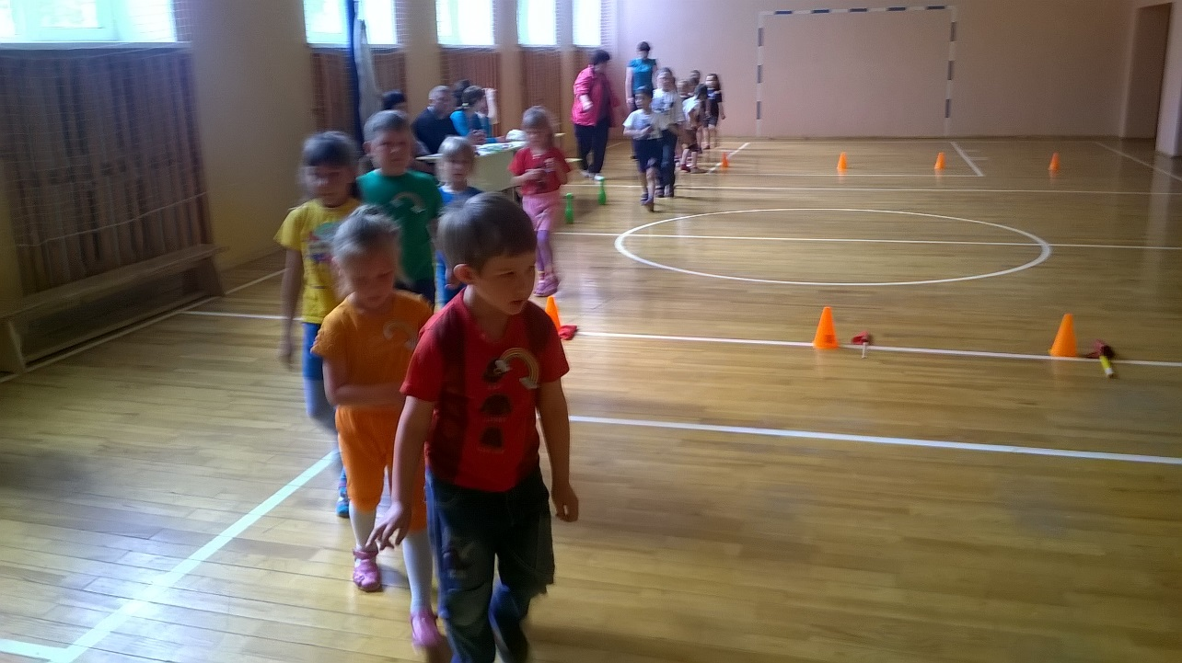
Команды готовы к состязаниям!

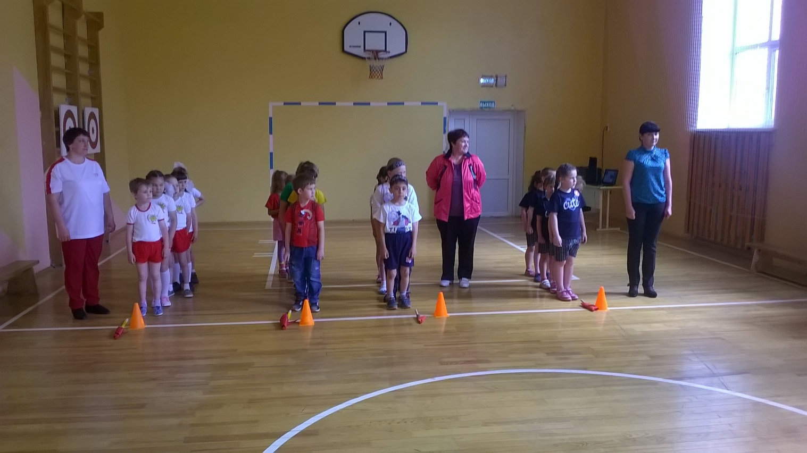
Уважаемое жюри!
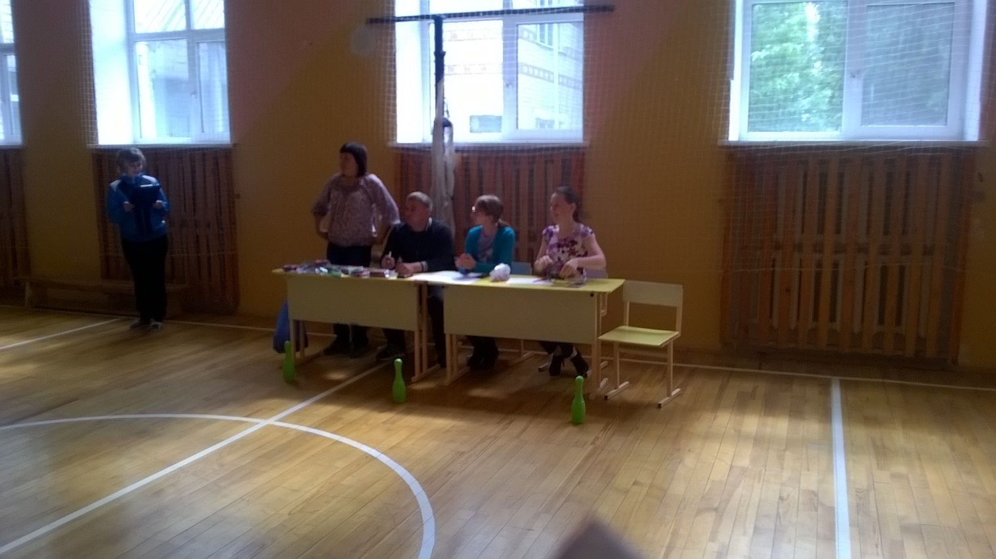

Веселая разминка «полетел самолет»!

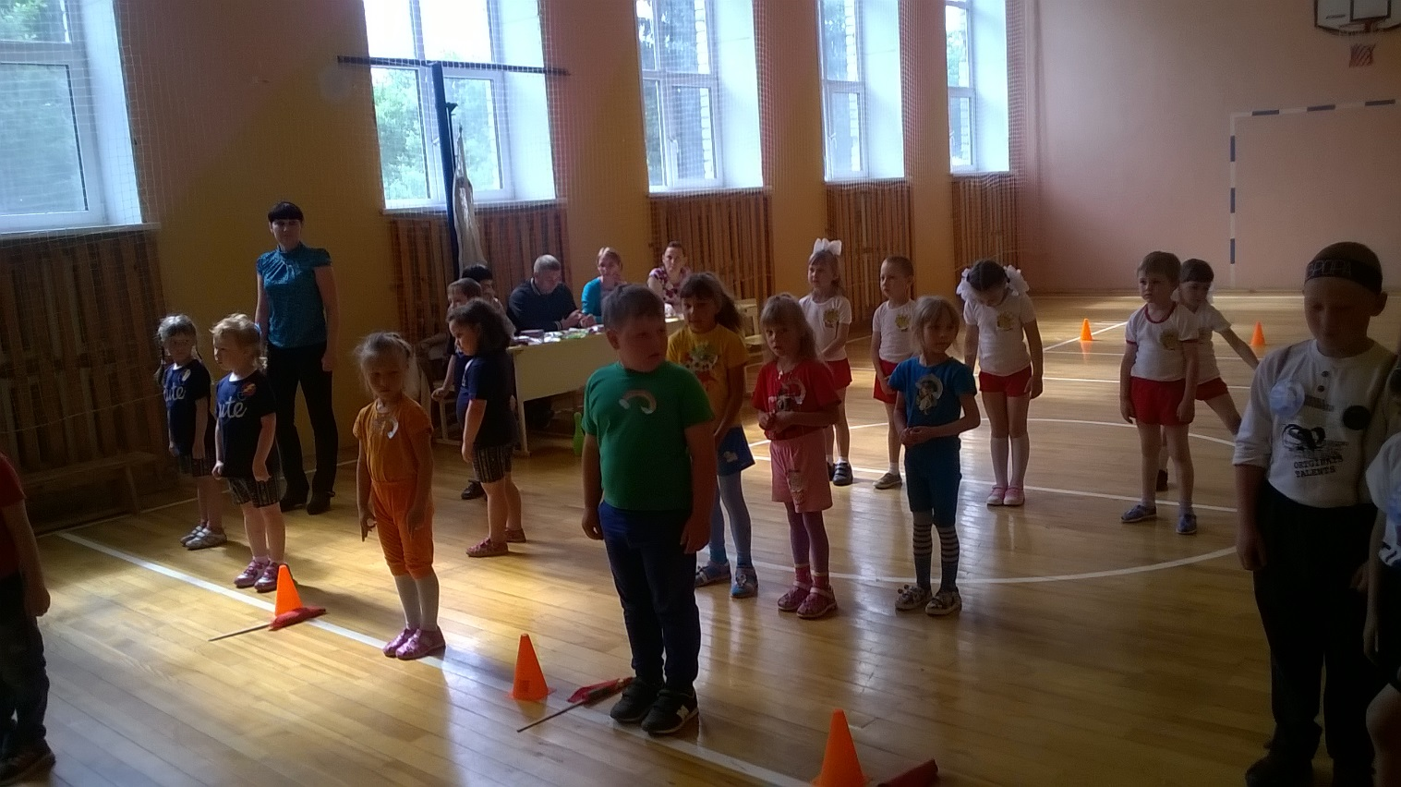
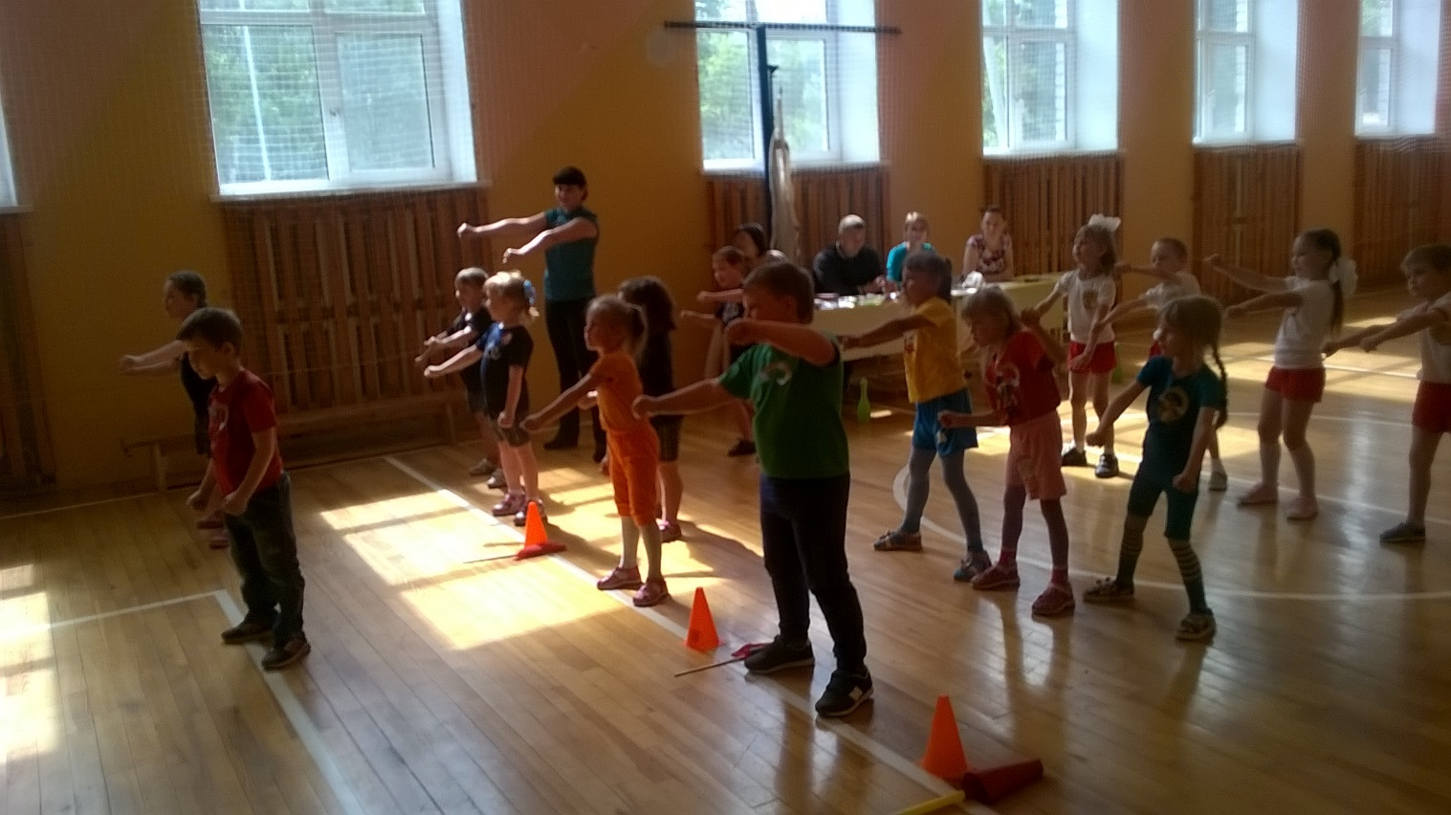

Испытания начались
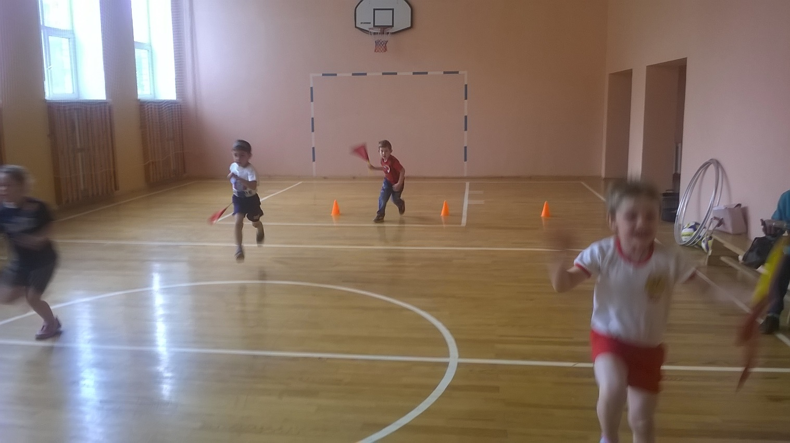

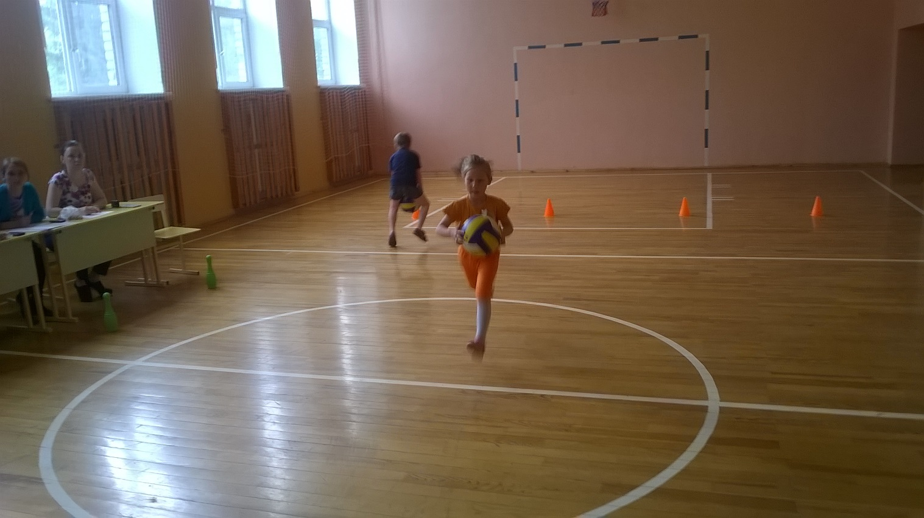

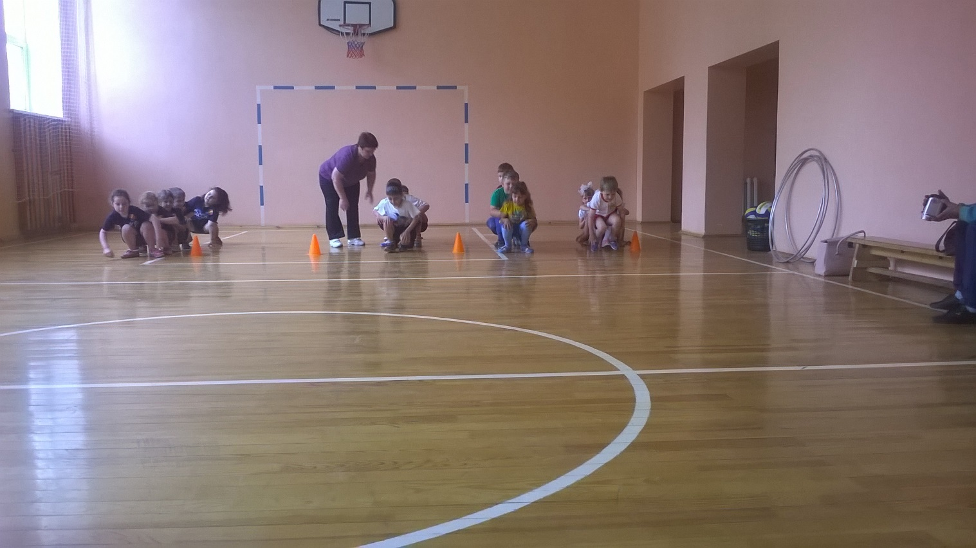

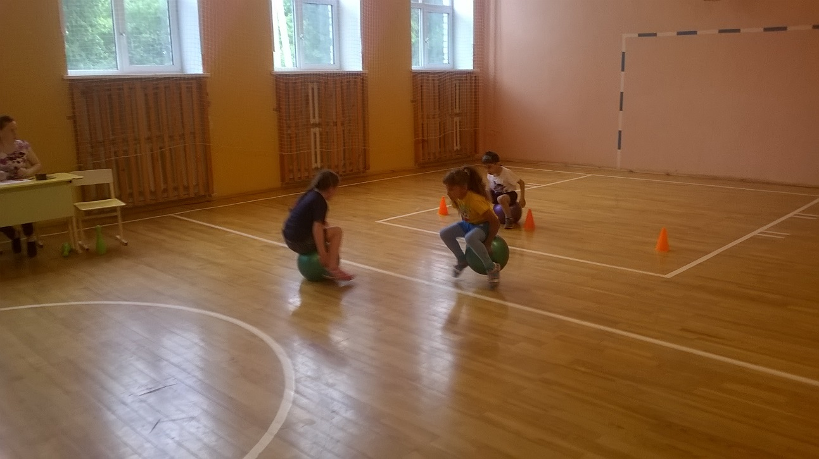

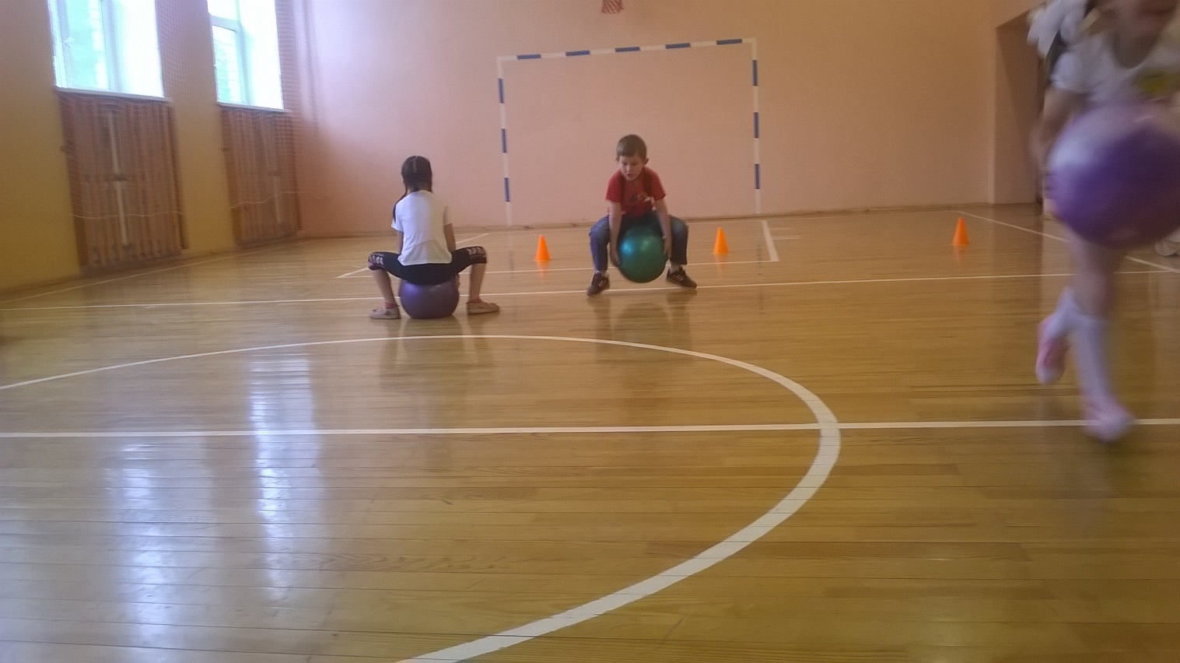

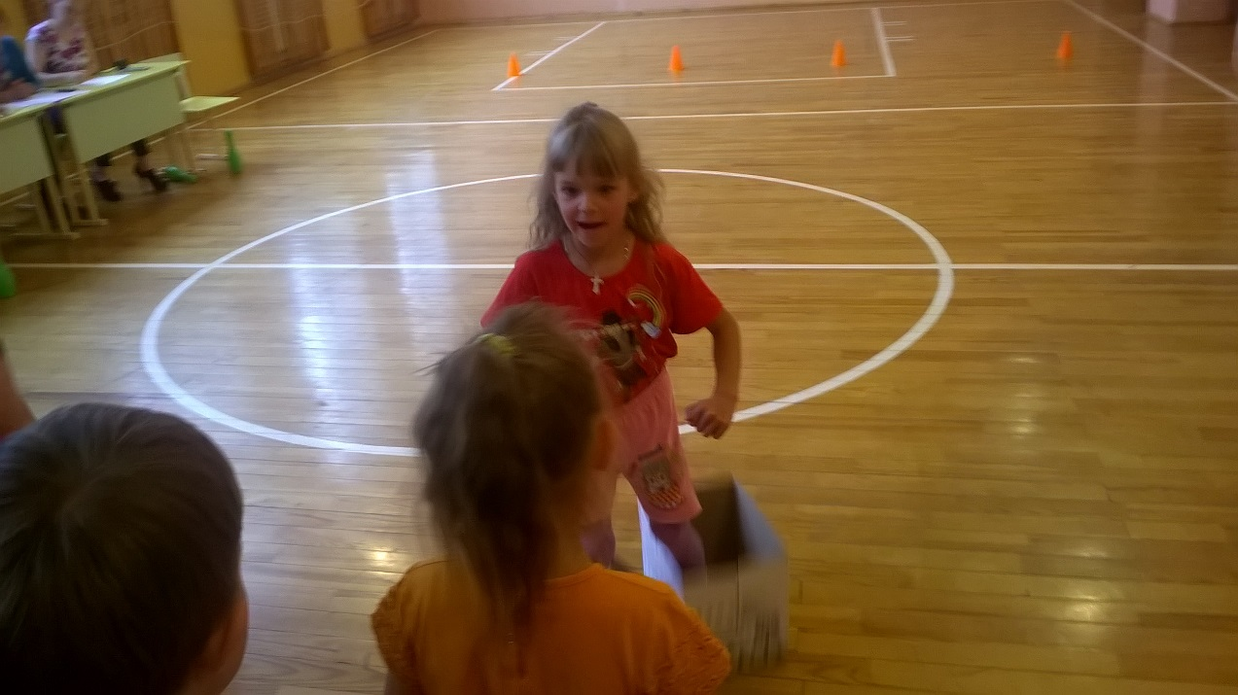
Игровое ожидание результатов!

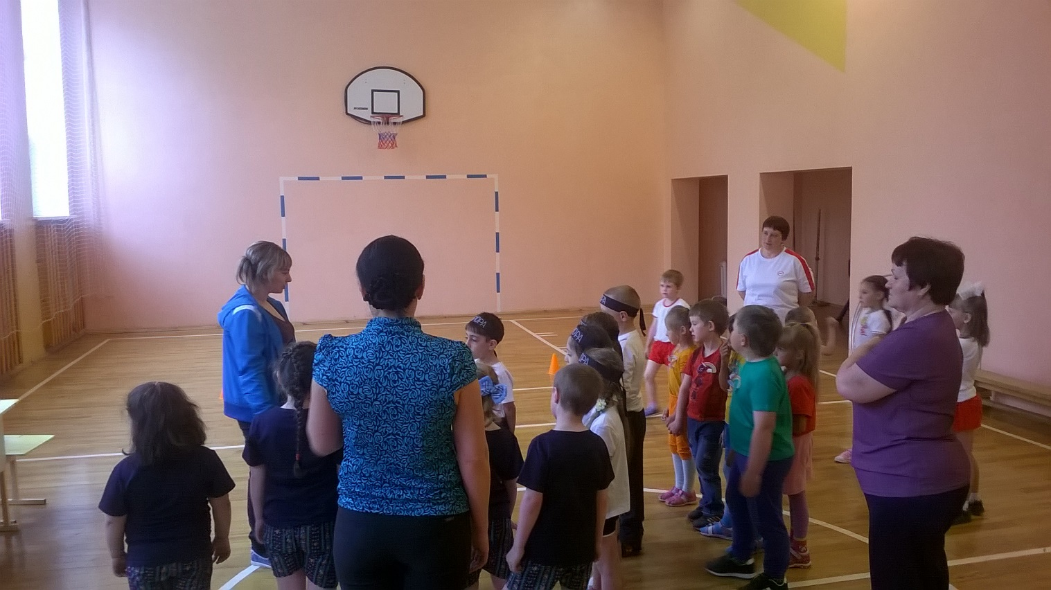

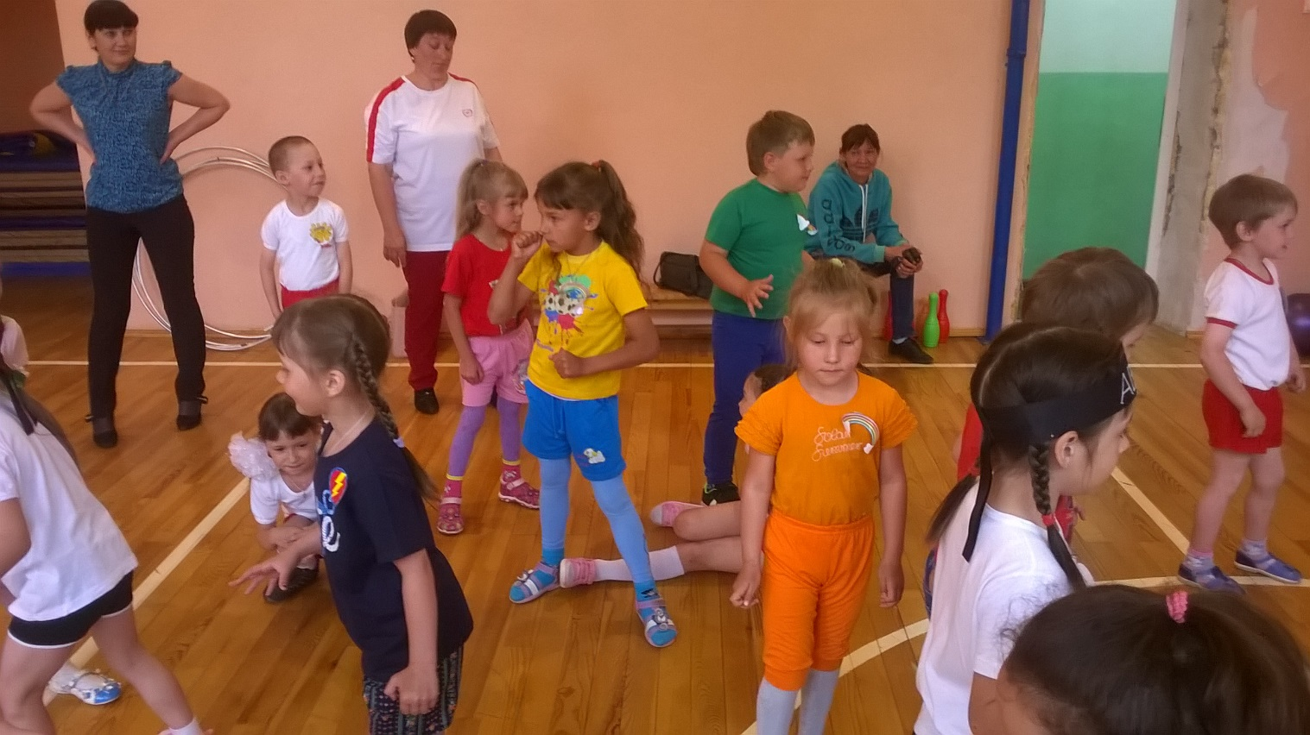
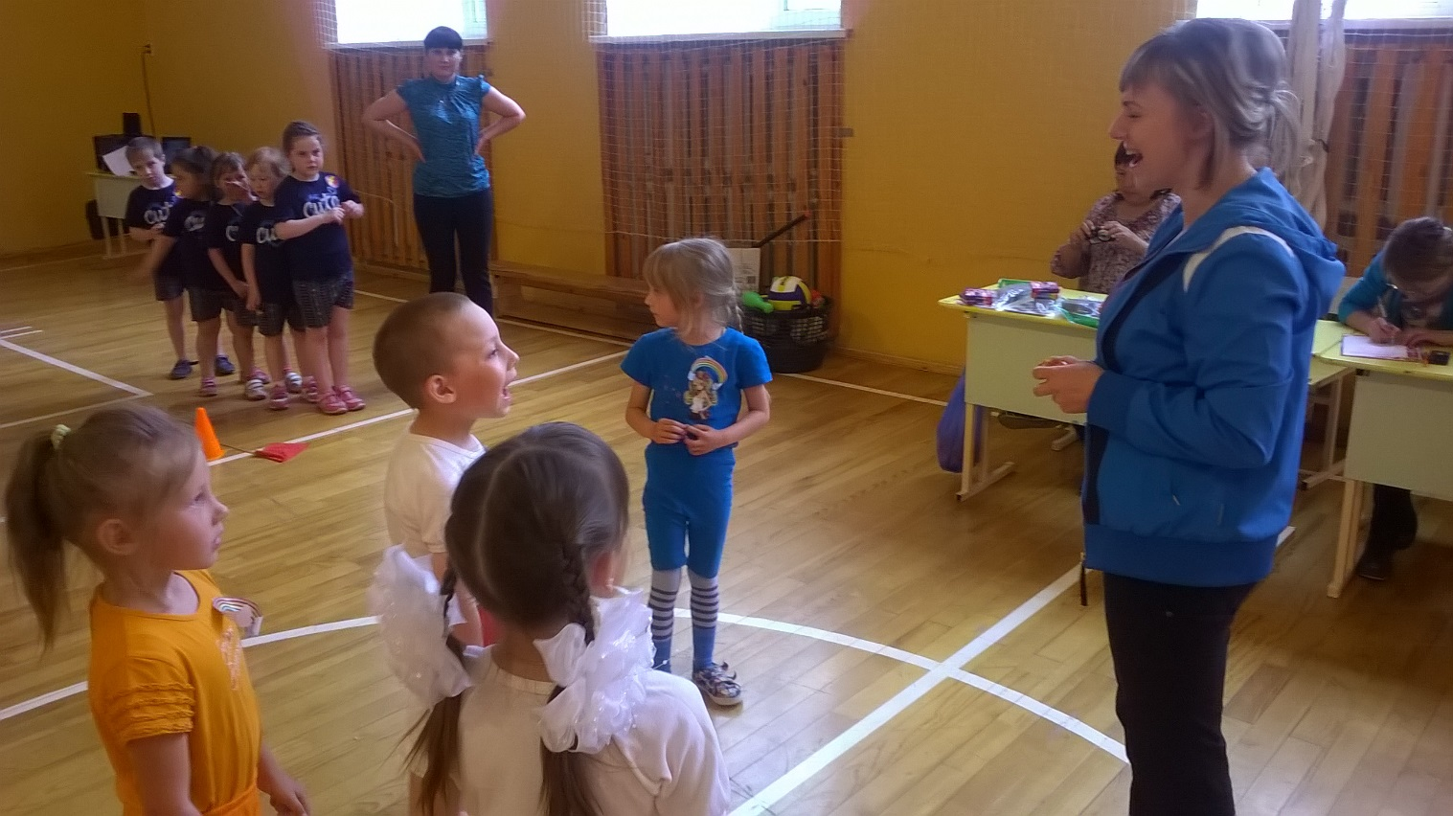

Подведение итогов

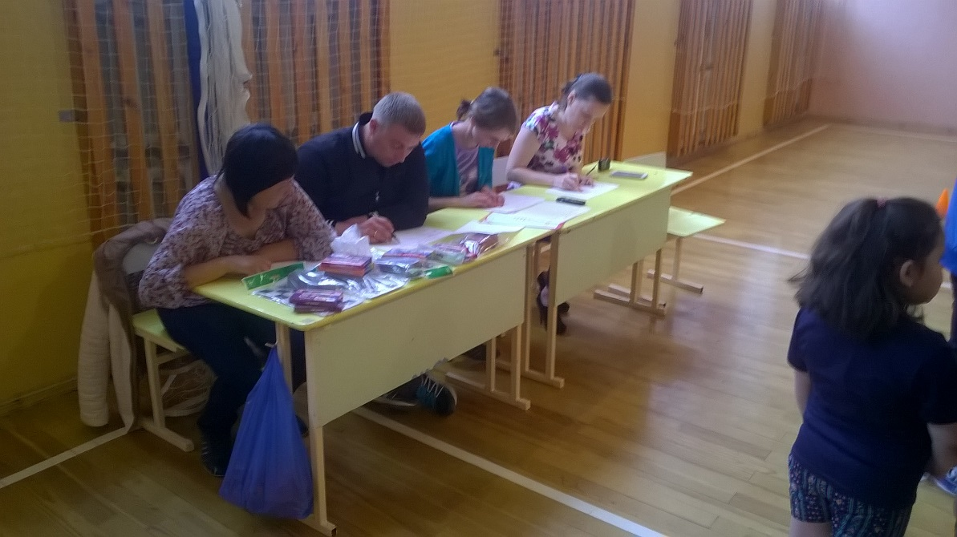

Награждение
Участниками соревнований стал д/с З – Петровский

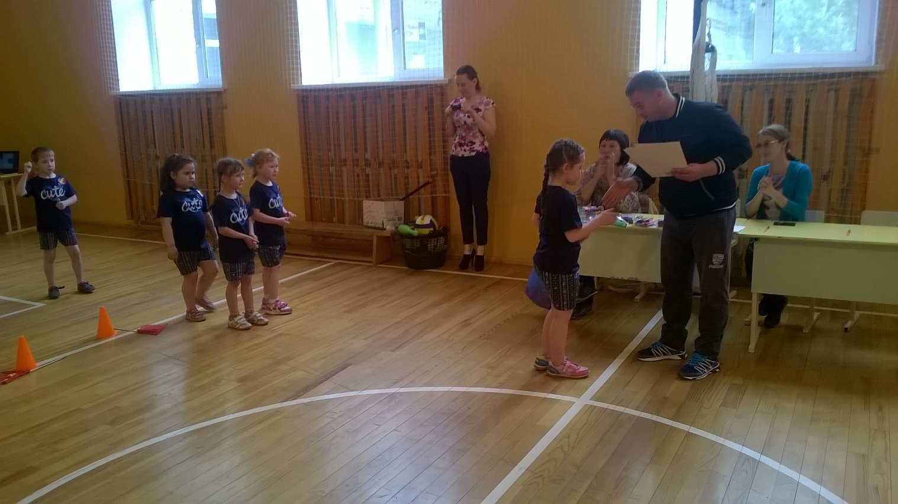

Вторыми стал Хохловский д\с
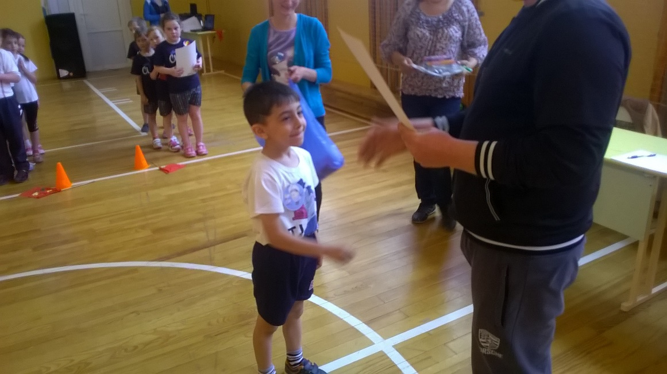

Первым досталась награда Петелинскому д\с
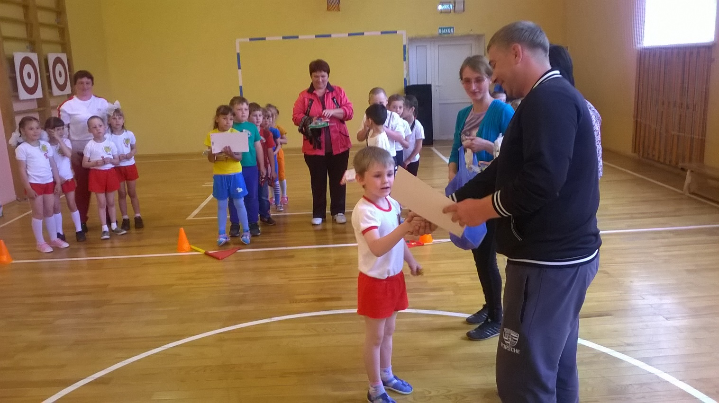
Ну и наш Коктюльский д\с «Березка» занял третье место

